РЕСПУБЛИКА КАЗАХСТАН
Производственный кооператив ЦЕЛИНГИДРОМАШ

Бывший
Целиноградский насосный завод

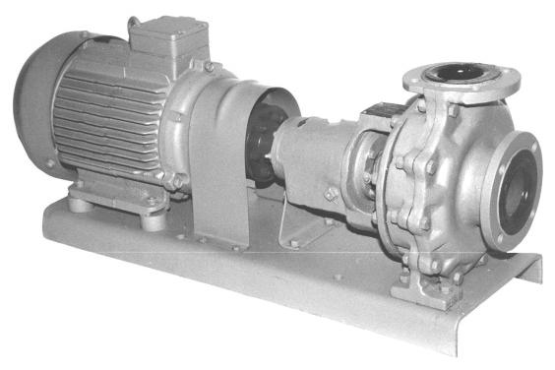

АГРЕГАТ

ЭЛЕКТРОНАСОСНЫЙ

МАРКИ Х65-50-160Р

Агрегаты электронасосные марки Х65-50-160Р (в дальнейшем агрегаты) предназначены для перекачивания химически активных и нейтральных жидкостей плотностью не более 1850 кг/м³, кинематической вязкостью до 30×10⁻⁶ м²/с, имеющих твердые включения не более 0,2 мм, объемная концентрация которых не более 0,1 % с температурой перекачиваемой жидкости от 0 до +70°С.
Насосы, входящие в агрегат, выпускаются в климатическом исполнении УХЛ, категории размещения 4 ГОСТ15150-69, изготавливаются:
- по материалу проточной части Р (покрытие проточной части – резина 51-1632 ТУ38-1051082-86);
- по типу уплотнения вала насоса – с двойным сальниковым уплотнением – СД.
Агрегаты общепромышленного исполнения не допускают установки и эксплуатации их во взрыво- и пожароопасных производствах и не должны использоваться для перекачивания горючих и легко воспламеняющихся жидкостей, а также для перекачивания диэлектрических жидкостей с удельным сопротивлением 10⁵ Ом*м и выше.
Условное обозначение агрегата при заказе, переписке и в другой документации принято в соответствии с ГОСТ10168.0-85 с обозначением климатического исполнения и категории размещения по ГОСТ15150-69.
Например: Х65-50-160Р-СД-УХЛ4 СТ ПК00218035-001-2011,
где Х – химический горизонтальный, консольный на отдельной стойке;
65 – диаметр входа в мм;
50 – диаметр выхода в мм;
160 – номинальный диаметр рабочего колеса в мм;
Р – условное обозначение материала проточной части насоса;
СД – двойное сальниковое уплотнение;
УХЛ – климатическое исполнение;
4 – категория размещения при эксплуатации.

Технические характеристики
Таблица 1
Наименование показателя | Норма
Подача, м³/ч  Напор, м  Частота вращения, об/мин  Допускаемый кавитационный запас, м  Мощность насоса, кВт (при р=1000 кг/м³)  КПД, %, не менее  Утечка через уплотнение, л/ч, не более  Давление на входе в насос, МПа (кгс/см²), не более  Габаритные размеры, мм  Масса электронасоса, кг  Параметры энергопитания:  Частота тока, Гц  Напряжение, В | 25  32  2900  4,5  4,19  52  3,0  0,35 (3,5)  см. рисунок  см. рисунок  50  220/380

Характеристика агрегата Х65-50-160Р
испытано на воде n=2900 об/мин
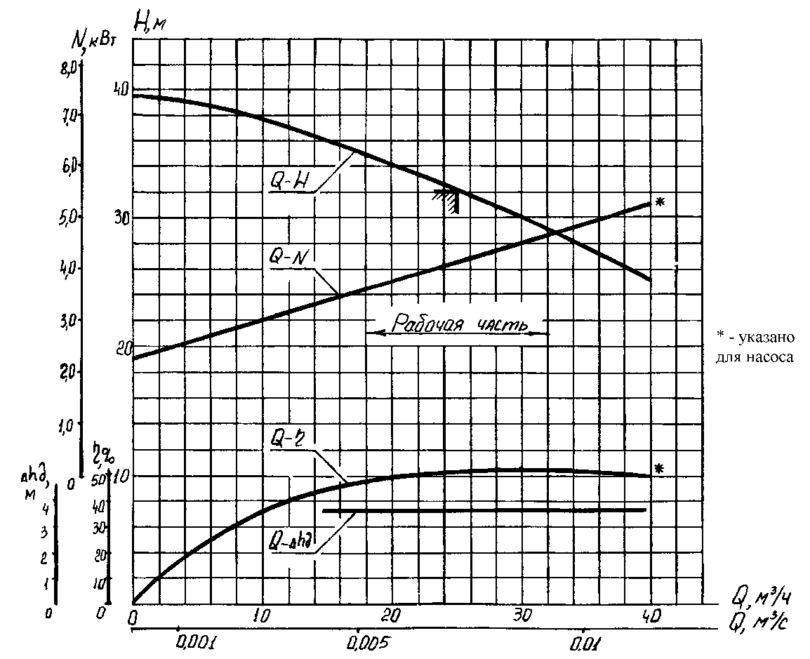

Разрез насоса Х65-50-160Р

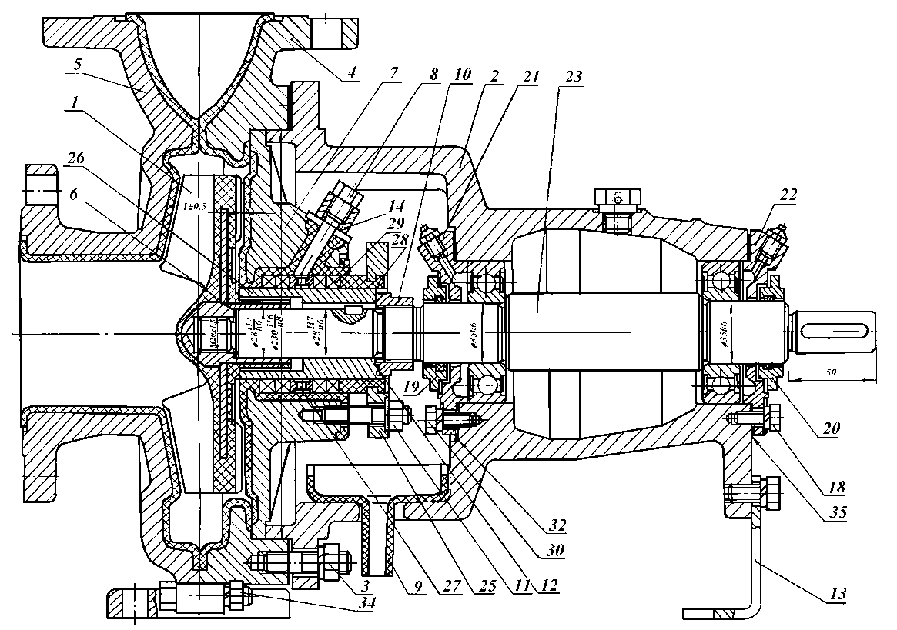

1-колесо рабочее, 2-корпус подшипников, 3-гайка, 4-правая половина корпуса насоса, 5-левая половина корпуса насоса, 6-прокладка,7-корпус уплотнения, 8-пробка, 9-корыто, 10-контргайка, 11-гайка, 12-прокладка, 13-лапа, 18-болт, 19-отбойник, 20-отбойник, 21-крышка подшипника, 22-крышка подшипника, 23-вал, 25-крышка сальника, 26-втулка защитная, 27-кольцо сальника, 28-кольцо, 29-набивка сальниковая, 30-болт, 32-прокладка, 34-гайка, 35-прокладка.

Таблица 2
Комплектующий двигатель  (мощность, кВт) | Размеры в миллиметрах |  |  |  |  |  |  |  |  |  | Масса агрегата, кг
 | L | L₁ | L₂ | L₃ | B | B₁ | Н | Н₁ | Д_{у} | Д
А100L2 (5,5) | 986  886 | 80 | 880  750 | 595  360 | 305 | 230 | 380 | 120 | 50  65 | 125  145 | 116,3  108,5
А112М2 (7,5) | 1071  971 |  | 880  780 | 595  360 |  |  | 398 | 108 |  |  | 137,4  129,8
А132М2 (11,0) |  |  | 1010  910 | 595  410 |  | 250 |  |  |  |  | 149,3  142,1

Примечания.
1. Значения в числителе даны для агрегатов в комплектации с монтажным проставком, в знаменателе – без проставка.
2. Для граф «Д_{у}» и «Д» в числителе даны значения для напорного патрубка, в знаменателе – для всасывающего патрубка.

Габаритный чертеж агрегата Х65-50-160Р
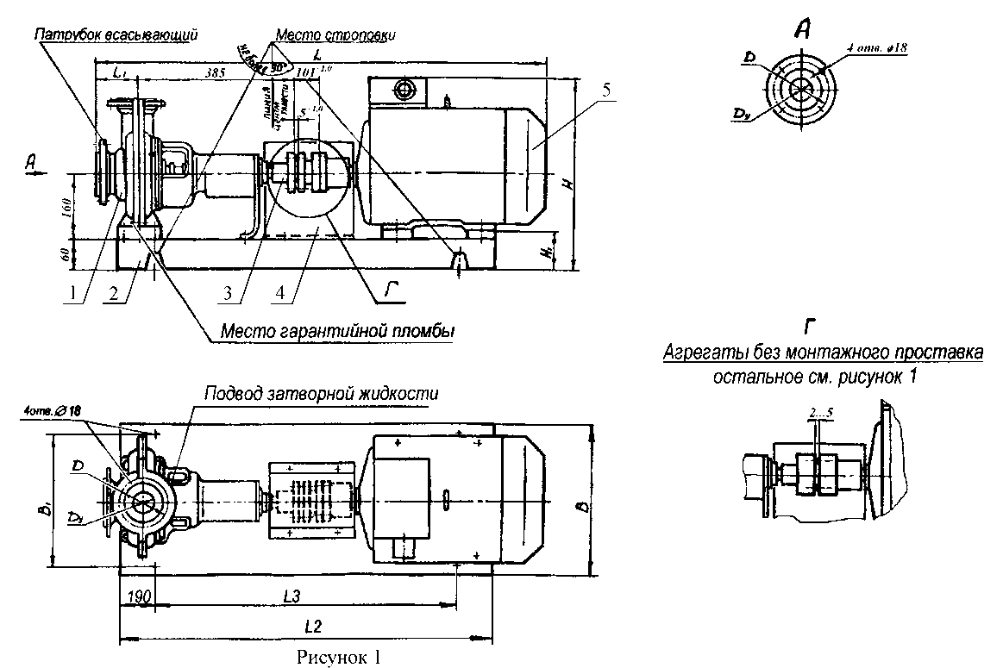

1 – насос центробежный, 2 – плита фундаментная, 3 – муфта, 4 – кожух, 5 - двигатель

1. Присоединительные размеры фланцев по ГОСТ 12815-80.
2. Габаритные размеры, масса агрегата в зависимости от двигателя и муфты приведены в таблице 2.

Продукция сертифицирована
Система менеджмента качества сертифицирована по ИСО 9001
Государственная лицензия № 0004518 от 30 марта 2012 г.
010000, Казахстан, г. Астана,  ул. Ж. Омарова, 111  ПК «Целингидромаш»  тел.: (717-2) 21-25-43 | факс: (717-2) 21-25-06; 21-25-37  http: www.cgm7.narod.ru  E-mail: cgm01@yandex.ru

